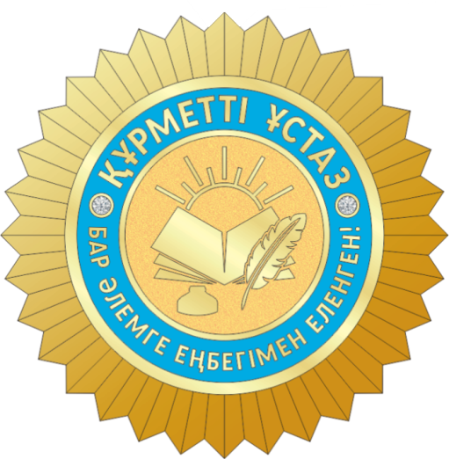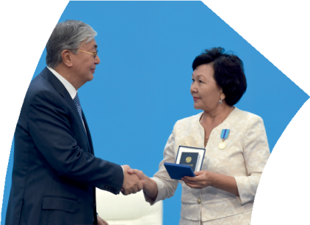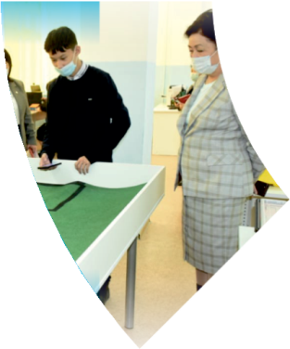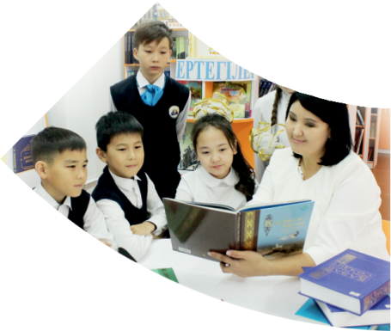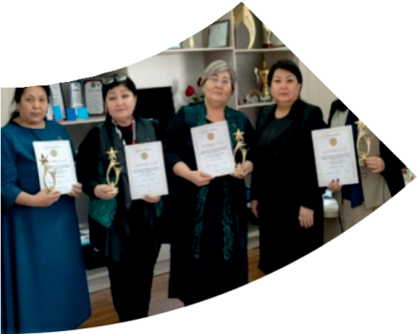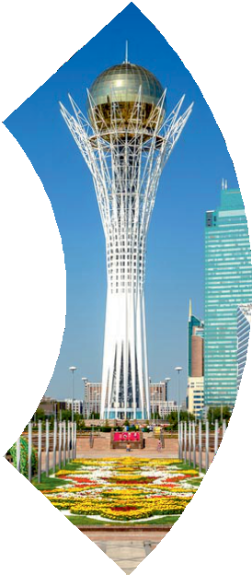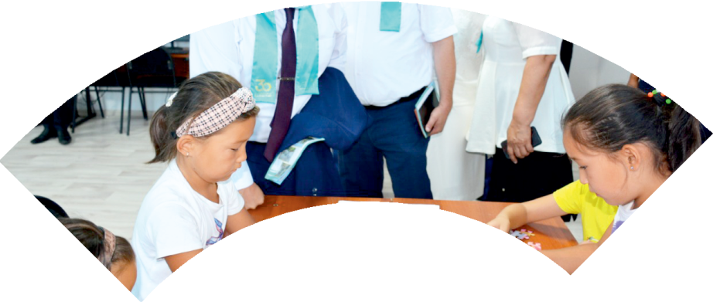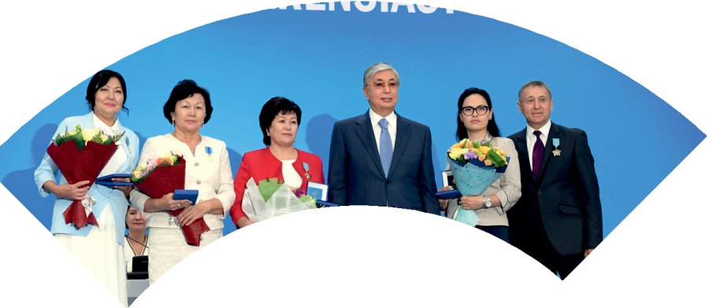

**Құрметті ұстаз – бақ**

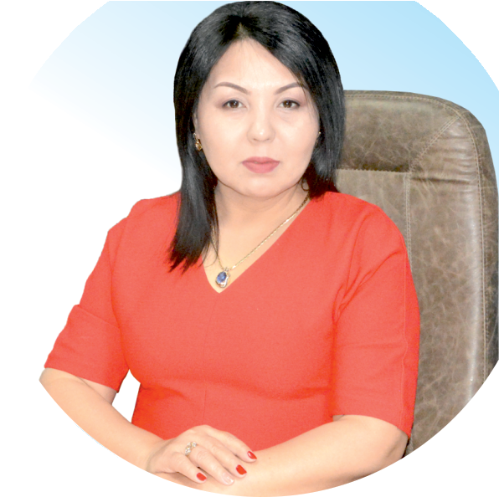

**сыйлаған еңбегі,**

**Абыройлы, сыйлы жандар**

**елдегі**

***ЕСЕН Бақыткүл Артыққызы,***



***бас редактор***

Адамзатқа бақыт сыйлайтын басты құндылық білім екені белгілі. Кез-келген мемлекеттің бәсекеге қабілеттілігі де ең алдымен азаматтарының білім деңгейіне байланысты болатынын өмірдің өзі дәлелдеуде. Сондықтан да Қазақ Елінің ғажап елге айналуы үшін білім саласын басым бағытта дамытуға бәріміз өз үлесімізді қосуымыз керек деп ойлаймын. Қазақстан Республикасының Президенті Қасым-Жомарт Тоқаев ««Ұстазы жақсының ұстамы жақсы» деген халқымыз. Ұстазсыз адам болмайды. Бәріміз де кезінде мұғалімнің тәлімін алып, білімін үйрендік. Сондықтан болашаққа жол сілтейтін мұғалімнің еңбегін лайықты бағалау – өте маңызды міндет» деп атап өтіп, ұстаздардың еңбегін жоғары бағалаған болатын.

Еліміздің өркендеуіне өлшеусіз үлес қосып, жарқын болашағымыз жас ұрпаққа сапалы білім, жақсы тәрбие беру жолында аянбай еңбек етіп жүрген ұстаздар қауымына қандай құрмет көрсетсек те жарасады. Осыған орай редакциямыз «Мұғалімдер күні» мерекесі, «Ұлт ұстазы Ахмет Байтұрсыновқа 150 жыл» мерейтойына орай қоғамда Ұстаздар қауымының ұлы еңбегін бағалап, білім саласының дамуына сүбелі үлес қосып жүрген ұстаздарымызды дәріптеу, оларға алғыс білдіріп, «ҚҰРМЕТТІ ҰСТАЗ» төсбергісімен марапаттау, мадақтау мақсатында«ҚҰРМЕТТІ ҰСТАЗ**»**Республикалық байқауын ұйымдастырған болатынбыз. Байқауға республика көлеміндегі мектепке дейінгі, орта, арнайы, мамандандырылған, қосымша, жалпы орта, техникалық және кәсіптік білім беру ұйымдарының кемінде 5 жыл үздіксіз педагогикалық еңбек өтілі бар ұстаздары қатысты. Педагог кадрлардың теориялық білімі мен практикалық дағдыларын тереңдету, педагог мәртебесін арттыру, сапалы білімге қолжетімділікті арттыратын ең құнды материалдарды жинақтап, жақсы мұғалімдердің тәжірибе алаңын құру, кәсіби деңгейін ұдайы көтеріп отыру, теориялық білімі мен әдістемелік біліктілігін үздіксіз жетілдіру, мұғалімдерді оқытудың озық әдіс-тәсілдерімен қаруландыра отырып, шығармашылық жұмыстарын баспа беттерінде жариялауға мүмкіндік жасау, жаңаша жұмыс жасауға ынталандыру, олардың еңбегіне алғыс айту мақсатында ұйымдастырған байқауымызға еліміздің барлық аймақтарының ұстаздары белсенді қатысқаны бізді үлкен қуанышқа бөледі.

Байқау жеңімпаздарына «Мұғалімдер күні мерекесіне орай «ҚҰРМЕТТІ ҰСТАЗ» төсбелгісі мен арнайы Грамотасы беріліп, педагогтың шығармашылық еңбегі болып табылатын жаңартылған білім бағдарламасының әдіс-тәсілдерін қолданып өткізген ашық сабағы «БІЛІМ ШЫҢЫ-ҒЫЛЫМ СЫРЫ» журналының bilim-shini.kz сайтында жарияланып отыр. Байқаудың барлық қатысушылары Сертифкатталды. Бұл өз кезегінде педагогтардың ең құнды материалдары жинақталып, озық тәжірибе алаңының құрылуының бастамасы болуда.

Құрметті ұстаз – бақ сыйлаған еңбегі, абыройлы, сыйлы жандар елдегі. Біз білікті ұстаздардың арқасында ғана білімді елге айналатынымызды түсінетін кез келді. Білімді елдің ғана болашағы жарқын болатыны бүгінде баршаға аян. Құрметті ұстаздарымызды қадірлей білейік, білімді балаларымызды бағалай білейік!

Мұғалімнің тегі: Абенова Гаухар Шахмаевна

Мектебі: Ж. Ташенов атындағы №23 IT-мектеп-лицейі

Пәні: орыс тілі мен әдебиеті

Сыныбы: 10

Облысы: Түркістан

Ауданы: Түркістан қаласы

ЖЕТІСТІКТЕРІ (2020,2021,2022 жылдарғы):

**30 қазан 2020 жылы Тіркеу МРҒТК № 198 . Оқушылар мен студенттерге, Жас ғалымдар мен жас зеріттеушілерге арналған «Жастар, ғылым және инновация» атты 4 Республикалық ғылыми –тәжірибелік конференциясына атсалысып, жоғарғы деңгейдегі жеңімпазды дайындағаны үшін Мадақтамамен марапатталдым. Оқушым Тыныштықбай Сымбат 2 дәрежелі диплом сертификатымен марапатталды.**

**«ЕҢ БІЛІМДІ ПЕДАГОГ -2020» 4 республикалық пән олимпиадасының 1 орын иегері дипломымен марапатталдым. Тіркеу №17759.**

**06.12.2020ж Республикалық [www.sabad.kz](http://www.sabad.kz) әдістемелік-танымалдық сайты өткізген «Оқыту әдістемесі мен педагогика» қашықтық олимпиадасына біліктілік танытып 1 дәрежелі дипломмен марапатталдым. Тіркеу № 0012805.**

**26 қазан мен 6 қараша аралғында «Аброй» интеллектуалды білім порталы ұйымдастырған Республикалық «Ұстаз өнері» байқауына қатысып, жүлделі 1 орынға ие болып дипломмен марапатталдым. Тіркеу №АТ00282**

**2020 жылы орыс тілі мен әдебиеті пәніне КIO олимпиадасына қатысып сертификатпен марапатталдым Тіркеу №i883604**

**26 қазан мен 6 қараша аралғында «Аброй» интеллектуалды білім порталы ұйымдастырған Республикалық «Мәнерлеп оқу» байқауынан 1 орынға ие болғаны үшін шәкіртім Жолдасбек Ақкербез Айдосқызы марапатталды.**

**Білім шыңы қоғамдық бірлестігімен президенттік Жас ұлан жастар ұйымы ұымдастырылуымен өткен Алтын Кыран- Ерекше Дарын иесі зияткерлік олимпиадасының 3 дәрежелі дипломымен Анықбай Диана Жамбылқызы және Шаймерденова Айша Есенгелдіқызы марапатталды.**

**2021-2022 оқу жылында бөлімге қарасты мектептердің 8-11 сынып оқушылары арасында ұйымдастырылған лингвистикалық олимпиадада үздік білімімен дараланып жүлделі 3 орынға ие болғаны үшін шәкіртім Елдана Ибрайм марапатталды.**

**21.11.2021 ж Daryn.online республикалық білім беру платформасының ұйымдастыруымен өткізілген «Қашықтықтан білім беру» атты семинарға қатысып сертификатталдым. Тіркеу №21-221632**

**24.02.2021ж Ыбырай Алтынсаринның 180 жылдығына арналған «Ұлы даланың дара ұстазы» атты республикалық қашықтық олимпиада 2 – дәрежелі жеңімпазы ретінде марапатталдым. Тіркеу №90609408**

**24.08.2021ж Педагогтердің цифрлық құзырлығын дамыту тақырыбында біліктілікті арттыру курсынан өткенін растайтын сертификатпен марапатталдым.**

**2021 жыл Халықаралық Русский медвеженок-языкознание для всех байкауында 1 орын алғаны үшін шәкіртім Айкена Исабай марапатталды.**

**2021 жыл Халықаралық Русский медвеженок-языкознание для всех байкауында 3 орын алғаны үшін шәкіртім Нұрлыбек Айгерим марапатталды.**

**20.02.2021ж Республикалық ғылым –әдістемелік және педагогикаық біліктілікті арттыру орталығы Жаңартылған білім беру мазмұны жағдайында гуманитарлық пәндерді тиімді оқыту бойынша марапатталдым.**

**2021ж Қазақстан Республикасы Тәуелсіздігінің 30 жылдығына орай мектеп оқушылары арасында ұймдастырылылған Тәуелсіздік тірегім атты орыс тілінде эссе жазу байқауында 3 орынмен шәкіртім Аманжолова Даяна марапатталды.**

**2022ж Жалпы білім беретін пәндер бойынша республикалық пәндік олимпиаданың қалалық кезеңіне қазақ мектептеріндегі орыс тілі пәні бойынша қатысып, білімімен дараланып шәкіртім 11сынып оқушысы Айым Абдуали марапатталды.**

**2022ж Ұлы дала баласы ұлттық білім сайыстарының облыстық кезеңінде 1 дәрежелі диплом иеленгені үшін шәкірттерім Есболат Қасиет Ерланқызы және Досалиева Ұлдана Ерғалиқызы марапатталды**

**2022ж Республикалық Білім шыңы- Ғылым сыры журналының 2022 жылғы №02 арнайы санында Пейзаж в литературе. А.С.Пушкин Монастырь на Казбеке тақырыбындағы ашық сабақ үлгісі жарияланып, басылымның сапалық денгейінің жоғары болуына үлес қосқаным үшін марапатталдым. Тіркеу № 15454-Ж**

**МАТЕРИАЛ ТАҚЫРЫБЫ: Пейзаж в литературе. А. С. Пушкин «Монастырь на Казбеке»**